**과제1**

**1. 첨부의 파일을 다운로드 받으세요. (문제_02.pptx)**

**2. 과제를 확인한 후 pptx 파일을 작성하여 제출하세요.**

**<처리1>**

1) 슬라이드 마스터에서 오른쪽 위에 LOGO라 적어주기

2) 글씨체는 맑은 고딕, 14pt, 굵은 글씨체로 해주기

3) 그리고 일반 편집으로 빠져나오기

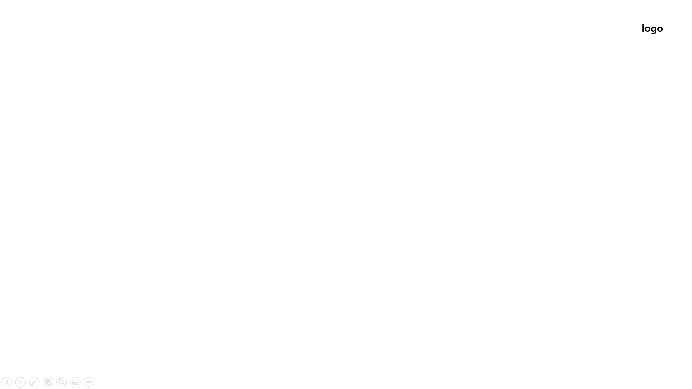

**<처리2>**

1) 슬라이드 밖에 빠져 있는 2장 사진을 슬라이드 내로 가져오기

2) 왼쪽과 오른쪽에 사진을 슬라이드 정중앙에 정렬하기

3) 왼쪽은 슬라이드 마스터로 오른쪽은 일반 편집으로 놓기

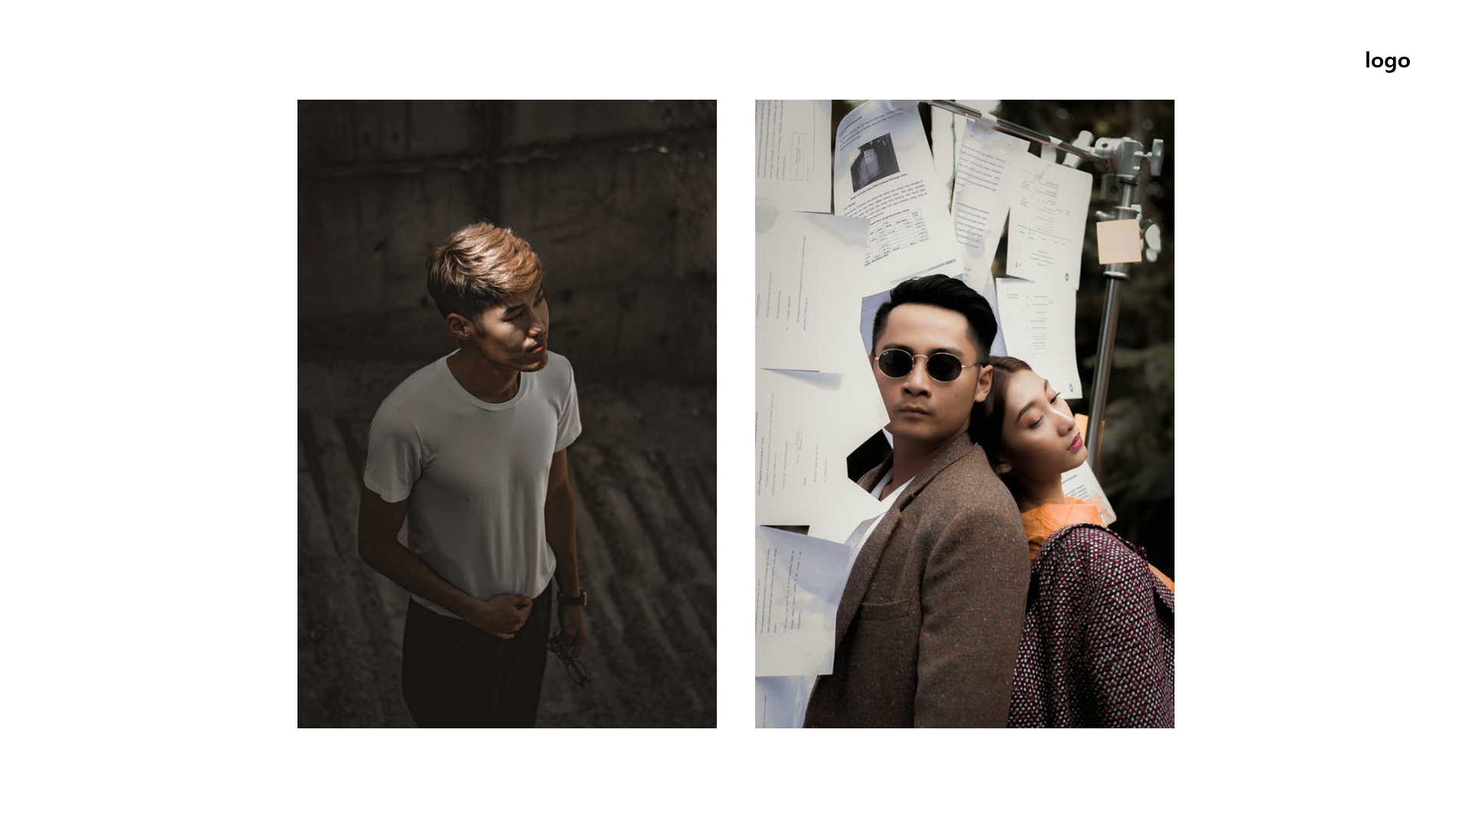

**<처리3>**

1) 사진 크기의 도형 네모를 만들기

2) 검정색으로 채우고 선을 없애주기

3) 부드러운 가장자리 25pt, 투명도 50%, 맨뒤로 보낸 다음 오른쪽 사진에 그림자 효과 적용하기

